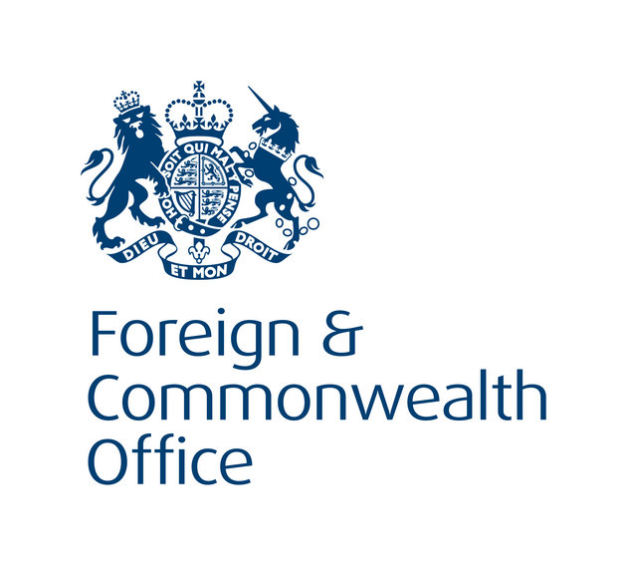

Information Note
Family certificates and Civil Status documents in the UK
Prepared by

British Embassy Minsk

https://www.gov.uk/government/world/belarus

INFORMATION NOTE

FAMILY CERTIFICATES AND CIVIL STATUS DOCUMENTS IN THE UK

‘TO WHOM IT MAY CONCERN

The UK does not have a central registry from which it is possible to obtain a Certificate of Civil Status or of Residency. The British Embassy is therefore not able to issue such declarations or certificates to British Nationals or others.

The information contained in this Note is general and should not be taken as a definitive statement of law.

END OF INFORMATIVE NOTE

Информационная нота
Разъяснение по вопросу документов, подтверждающих семейное положение в Великобритании
Подготовлена

Посольством Великобритании в Минске

https://www.gov.uk/government/world/belarus

ИНФОРМАЦИОННАЯ НОТА
РАЗЪЯСНЕНИЕ ПО ВОПРОСУ ДОКУМЕНТОВ, ПОДТВЕРЖДАЩИХ СЕМЕЙНОЕ ПОЛОЖЕНИЕ В ВЕЛИКОБРИТАНИИ

Всем заинтересованным лицам

В Великобритании не существует единых реестров данных о гражданском состоянии и месте жительства. В этой связи Посольство Великобритании не может выдавать сертификаты, подтверждающие гражданское состояние или место жительства в Великобритании британским гражданам или иным лицам.

Приведенная выше информация является общеознакомительной и не должна рассматриваться в качестве дословной выдержки из законодательных актов.

КОНЕЦ ИНФОРМАЦИОННОЙ НОТЫ

